Лабораторная работа 7. Введение в WPF. Макет, структура и контейнеры. Упорядочивание элементов управления в XAML. Часть 3.

ЗАДАНИЕ
#7A.
Создайте WPF-приложение, в котором по мере того как происходят события KeyDown иKeyUp, данные каждого из них записываются в массив(DataTable) и выводятся в клиентской области формы. Данные выводятся в виде таблицы (DataGrid, таблица «только для чтения»). Колонки имеют заголовки.
Требуетсявывестиследующуюинформацию:
1. Какоесобытиепроисходит:KeyDown и/илиKeyUp,
2. СвойстваклавишKeyCode (значениеклавишиклавиатуры), KeyValue (клавиша в формате целого числа), KeyState (состояние клавиши),KeyChar (символ, соответствующий нажатой клавише при заданной раскладке клавиатуры), SystemKey (системная клавиша (Alt, F10 и др.)).
Пример работы программы:
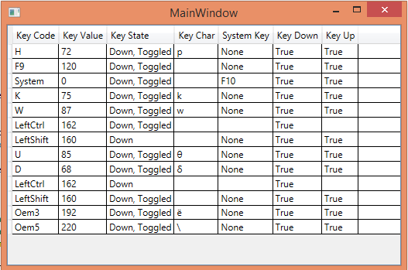

# 7B.
Создайте WPF-приложение, в которомна формев макете определены графические примитивы (Image, Rectangle, Ellipse, Line, Polygon).
Написать программу, где с помощью системных классов RotateTransform, ScaleTransform, TranslateTransform, изменяется положение графических объектов в окне.

# 7C.
Напишите WPF-приложение, которое рисует на форме многоугольник с вершинами, заданными щелчками мыши.
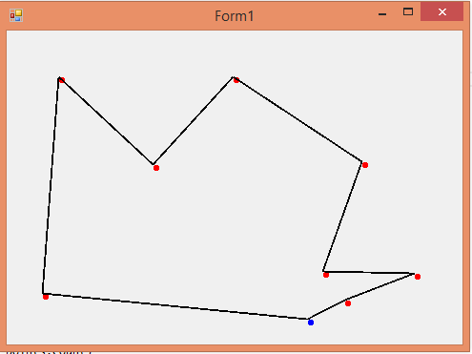

#7D.
Реализуйтеклассы VisualBrush, LinearGradientBrush, RadialGradientBrush, ImageBrush исоздайтеприложение, котороеприменяетэтикистидляокраскифона Rectangle, Ellipse илидругогоэлементауправлениясиспользованиемразличныхэффектов.

